¡Cómo se estiran! Los resortes y la Ley de Hooke

Introducción

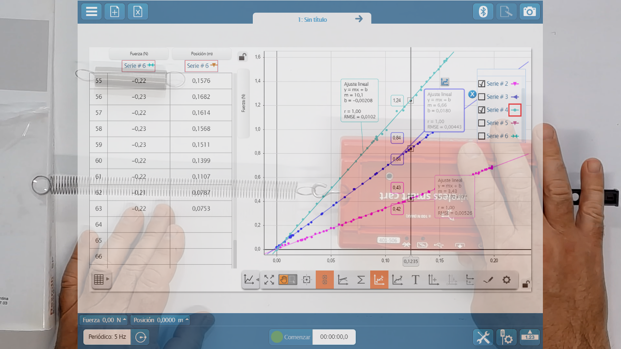
Sabemos de manera intuitiva, en base a nuestra experiencia, que cuando sometemos un objeto a tensión, este se estira y que -cuanto más lo estiramos- más fuerza hace tratando de volver a su longitud original (hasta que se arruina o rompe, claro).

Los objetos metálicos, y en particular unos objetos especiales construidos -en general con acero o bronce- que se llaman resortes exhiben una relación especial entre su deformación y la tensión a la que se los somete. Esta relación especial se conoce como Ley de Hooke y la estudiaremos en esta actividad.

Elementos necesarios
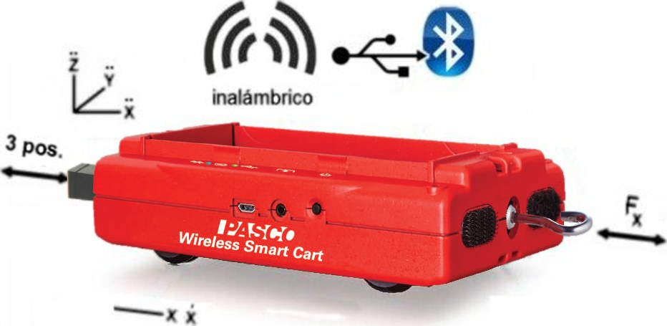
- Carrito inalámbrico Pasco SmartCart (ME-1240 y/o ME-1241) con su accesorio: ganchito pitón.
- Una mesa u otra superficie plana, que puedas usar como “pista plana”.
- Una PC corriendo bajo Windows con SPARKvue instalado.
- Varios resortes, tales como los incluidos en el kit ME-6842
- Un libro pesado.
- Cinta de embalar.
- Una regla.
- Si no tenés una PC bajo Windows, también podrás encontrar instaladores para otras plataformas a través de https://tecnoedu.com/Pasco/SparkVueHD.php

Preparación
- Nivelá la superficie de trabajo con el mismo procedimiento que usaste en una actividad anterior, referida al Movimiento Rectilíneo Uniforme.
- Enroscá el ganchito pitón al sensor de fuerzas del carrito.
- Fijá un extremo de uno de los resortes al libro pesado con un trozo de cinta.
- Enganchá el otro extremo al pitón.
- Desplazá el carrito hasta que apenas se separen las espiras del resorte (sólo una fracción de mm, es sólo para que no se estén tocando).
- Hacé coincidir el cero de la regla con el extremo del resorte que está fijado al pitón y fijala a la mesa con un trozo de cinta. A partir de ahora podrás medir directamente cuánto se ha estirado el resorte.

Desarrollo

Primera parte (medición manual de la elongación)
- Encendé y vinculá tu carrito al SPARKvue en tu dispositivo.
- Entrá a la configuración de sensores y apagá los sensores de aceleración y velocidad angular (que no usaremos) para ahorrar batería.
- Pedí un diseño de ventana con dos cajas asimétricas
- Llená la más chica con una tabla y la más grande con una gráfica cartesiana .
- Pedile a SPARKvue que muestre la Fuerza en la primera columna de la tabla.
- En la segunda columna cargaremos a mano un dato medido “a ojo”: tu lectura de la regla
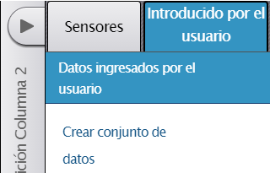
  - Hacé clic sobre el rótulo de la 2ª columna
  - Abrí la pestaña de Datos Introducidos por el Usuario y elegí Crear conjunto de datos
  - Dale como nombre: Elongación
  - Dale como unidades mm, cm o m según prefieras. Eso sí, deberás tener en cuenta que los parámetros que encuentres más adelante llevarán implícita esta unidad. Aunque puede no ser lo más cómodo al momento de tomar las medidas, en el todo siempre resulta más conveniente expresar las longitudes en metros.
- Ahora ajustá tu gráfico cartesiano para que muestre Fuerza en las ordenadas y Elongación en las abscisas. Ajustá las opciones del gráfico para que no una puntos sucesivos de medición con líneas, sino que los muestre tal cual son.
- Ajustá las condiciones de grabación para que la toma de muestras no se haga periódicamente sino cada vez que las confirmás manualmente .
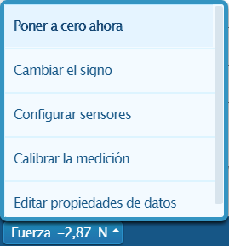
- Activá el monitoreo en vivo de los datos tomados por los sensores de tal manera que en la barra informativa puedas ver en todo momento cuál es la fuerza que está registrando el sensor.
- Comenzá a grabar .
- Hacé coincidir el extremo libre del resorte con el cero de la regla.
- Avisale a SPARKvue que en este momento la fuerza leída debe ser cero.
- Rellená la primera fila de la columna, cargando manualmente el valor 0 en elongación y pidiéndole a SPARKvue que tome el valor del sensor de fuerzas con .
- Estirá el carrito el carrito 1 cm y llená la 2ª columna.
- Repetí el proceso hasta haber estirado el resorte unos 12 cm.
- Terminá la grabación .
- Observá atentamente el gráfico que obtuviste.
  - ¿Cómo se acomodaron los puntos en la gráfica?
  - ¿Te parece que hay alguna función matemática simple que pueda representar este comportamiento? ¿Cuál sería?
  - Probá qué tal se acomoda una línea recta a estos resultados con el botón .
    - ¿Dirías que es un modelo que describe suficientemente bien lo que ocurre en el mundo real?
    - ¿Cuál es la pendiente de esta recta? ¿En qué unidades deberías expresarla?
  - ¿Qué te parece que ocurrirá si reemplazás este resorte por otro y repetís el proceso de medición?
- Guardá los resultados de tu medición y análisis en un archivo para poder recuperarlos posteriormente.

Segunda Parte (medición automática de la elongación)
Habrás visto que, con el método de medición anterior, es muy fácil comprender lo que está sucediendo en cada momento, y cuál es el significado de cada medición que se toma, pero que el proceso resulta lento y laborioso. Para evaluar y comparar el comportamiento de varios resortes diferentes, nos conviene usar un método más expeditivo.
Vamos a aprovechar registrador que el smartcart tiene incorporado al eje de las rueditas, para medir las elongaciones de manera automática.
- Dá de alta un nuevo archivo
- Pedí un diseño de ventana con dos cajas asimétricas
- Llená la más chica con una tabla y la más grande con una gráfica cartesiana . En ambos casos deberás mostrar Fuerza y Elongación como hicimos en la primera parte.
- Pedile a SPARKvue que tome muestras periódicamente a 5 Hz .
- Configurá la ventana visualizadora para que deje a la vista múltiples grabaciones de datos .
- Activá el monitoreo en vivo de los datos tomados por los sensores de tal manera que en la barra informativa puedas ver en todo momento cuál es la fuerza que está registrando el sensor.
- Desplazá el carrito hasta que apenas se separen las espiras del resorte (sólo una fracción de mm, es sólo para que no se estén tocando).
- Avisale a SPARKvue que en este momento la fuerza leída debe ser cero.
- Comenzá a grabar .
- Desplazá lentamente el carrito hasta estirar el resorte unos 12 cm.
- Terminá la grabación .
- Observá atentamente la gráfica que obtuviste.
  - ¿Cómo se acomodaron los puntos en la gráfica?
  - Probá qué tal se acomoda una línea recta a estos resultados con el botón .
    - ¿Cuál es la pendiente de esta recta?
    - ¿En qué unidades está expresada?
    - ¿Cómo se compara con el valor que obtuviste anteriormente?
- Configurá la ventana visualizadora para que deje a la vista múltiples grabaciones de datos.
- Cambiá de resorte y repetí el proceso de medición y cotejo de datos experimentales contra una línea recta (a este proceso de representar -de manera aproximada- lo que ocurre en la realidad con una función matemática más simple se lo llama modelización).
- Repetí el proceso con todos los resortes de la caja.
  - ¿En qué se asemeja el comportamiento de todos los resortes? ¿En qué difiere?
  - ¿Te parece que sería posible describir completamente el comportamiento de un resorte simplemente indicando cuál es la pendiente de la recta que vincula la Fuerza con la Elongación?
- La pendiente de esta recta (Fuerza vs Elongación para un resorte) tiene un nombre propio: Constante K del resorte.
- Y la enunciación en palabras y una fórmula sencilla que describe el comportamiento de los resortes (y otros elementos elásticos) recibe el nombre de Ley de Hooke, en honor a Robert Hooke quien aparentemente fue la primera persona que llamó la atención sobre este comportamiento.
- Puesta en lenguaje matemático la Ley de Hooke establece:
Elongación = Largo del medio elástico estirado bajo una carga – Largo original sin cargar
Fuerza = - K Elongación
(el signo negativo da cuenta de que la fuerza trata de oponerse al estiramiento)

Video
Podrás ver cómo nos resultó esta misma experiencia y algunos comentarios adicionales en https://tecnoedu.com/recursos/smartcart/videos/0180

Acceso a la secuencia completa de actividades y videos sobre Mecánica Lineal con el carrito inalámbrico Pasco SmartCart: https://tecnoedu.com/recursos/smartcart/

